SC Jedličkova ústavu Praha z pověření

Spastic Handicap - České federace sportovců s centrálními poruchami hybnosti ve spolupráci s Českým svazem curlingu

 | 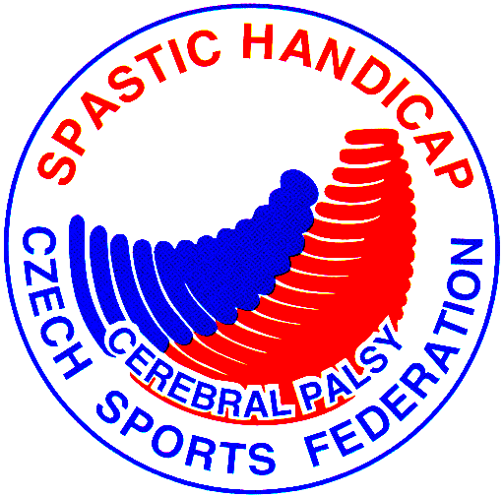 | 

VÝSLEDKY
Otevřený národní turnaj
v CURLINGU vozíčkářů
PRAHA 1. dubna 2006

Curlingová hala – ul. Brehmova, Praha 4 - Roztyly

Pořadatel: Sportovní klub Jedličkova ústavu v Praze z pověření Spastic Handicap - České federace sportovců s centrálními poruchami hybnosti ve spolupráci s Českým svazem curlingu

Generální partner SH: VictoriaTip a. s.– Sázková kancelář, Lesy ČR s. p.

Partneři SH: Oborová zdravotní pojišťovna zaměstnanců bank, pojišťoven a stavebnictví,
Pražská energetika a.s., Severočeské doly Chomutov a.s., Pražská plynárenská a.s.,
Nadace M. Beyerové, Lions Club Teplice, Vitalitas pojišťovna a.s., AMCICO AIG Life, Fontana Watercoolers s.r.o., Hotel Panorama Teplice

Mediální partneři SH: Hospodářské noviny, Český rozhlas 1 Radiožurnál, Country rádio, 100 + 1 zahraniční zajímavost, STADION, ČT

Partneři TJ: Jedličkův ústav a školy Praha, Nadace JÚŠ, Holiday INN- Prague congress centre, Concept – TRB, s.r.o. , Outdoor Aktivity, Hadaš, S-Mobil, Delphamea a.s, CCS a.s., Alpine Pro Stores s.r.o., Nike
Partneři SC JÚ Praha:

1.kolo
Dráha
 | Týmy | 1 | 2 | 3 | 4 | 5 | 6 | E | K | B
1 | Polsko | 0 | 3 | 0 | 1 |  |  | 2 | 4 | 0
 | SC JÚ Praha A | 3 | 0 | 4 | 0 |  |  | 2 | 7 | 2
 | Týmy | 1 | 2 | 3 | 4 | 5 | 6 | E | K | B
2 | SC JÚ Praha B | 3 | 4 | 2 | 0 |  |  | 3 | 9 | 2
 | Léčebna Košumberk | 0 | 0 | 0 | 1 |  |  | 1 | 1 | 0
 | Týmy | 1 | 2 | 3 | 4 | 5 | 6 | E | K | B
3 | Velké Meziříčí | 3 | 0 | 0 | 0 |  |  | 1 | 3 | 0
 | Nové Město | 0 | 5 | 1 | 3 |  |  | 3 | 9 | 2
2.kolo
Dráha
 | Týmy | 1 | 2 | 3 | 4 | 5 | 6 | E | K | B
1 | SC JÚ Praha A | 3 | 2 | 3 | 2 |  |  | 4 | 10 | 2
 | Léčebna Košumberk | 0 | 0 | 0 | 0 |  |  | 0 | 0 | 0
 | Týmy | 1 | 2 | 3 | 4 | 5 | 6 | E | K | B
2 | Polsko | 0 | 0 | 3 |  |  |  | 1 | 3 | 2
 | SC JÚ Praha B | 1 | 1 | 0 |  |  |  | 2 | 2 | 0
 | Týmy | 1 | 2 | 3 | 4 | 5 | 6 | E | K | B
3 | SKK Brno | 0 | 0 | 0 | 0 |  |  | 0 | 0 | 0
 | Velké Meziříčí | 2 | 1 | 1 | 1 |  |  | 4 | 5 | 2
3.kolo
dráha
 | Týmy | 1 | 2 | 3 | 4 | 5 | 6 | E | K | B
1 | SC JÚ Praha B | 0 | 1 | 0 |  |  |  | 1 | 1 | 0
 | SC JÚ Praha A | 2 | 0 | 1 |  |  |  | 2 | 3 | 2
 | Týmy | 1 | 2 | 3 | 4 | 5 | 6 | E | K | B
2 | Léčebna Košumberk | 0 | 1 | 0 | 0 |  |  | 1 | 1 | 0
 | Polsko | 1 | 0 | 2 | 2 |  |  | 3 | 5 | 2
 | Týmy | 1 | 2 | 3 | 4 | 5 | 6 | E | K | B
3 | Nové Město | 4 | 2 | 1 | 2 |  |  | 4 | 9 | 2
 | SKK Brno | 0 | 0 | 0 | 0 |  |  | 0 | 0 | 0

Bodové zápisy z utkání:

 | Semifinále a utkání o 5. místo
dráha
 | Týmy | 1 | 2 | 3 | 4 | 5 | 6 | E | K | B
1 | SC JU Praha "A" | 1 | 0 | 1 | 2 |  |  | 3 | 4 | 2
 | Velké Meziříčí | 0 | 3 | 0 | 0 |  |  | 1 | 3 | 0
 | Týmy | 1 | 2 | 3 | 4 | 5 | 6 | E | K | B
2 | SC JU Praha "B" | 0 | 4 | 0 | 6 |  |  | 2 | 10 | 2
 | SKK Brno | 1 | 0 | 0 | 0 |  |  | 1 | 1 | 0
 | Týmy | 1 | 2 | 3 | 4 | 5 | 6 | E | K | B
3 | Nové M.nM. | 1 | 1 | 1 | 0 |  |  | 3 | 3 | 2
 | Polsko | 0 | 0 | 0 | 2 |  |  | 1 | 2 | 0

dráha | Finále, utkání o 3. a 6. místo
 | Týmy | 1 | 2 | 3 | 4 | 5 | 6 | E | K | B
1 | Velké Meziříčí | 0 | 0 | 0 | 0 | 0 | 1 | 1 | 1 | 0
 | Polsko | 2 | 1 | 1 | 3 | 1 | 0 | 5 | 8 | 2
 | Týmy | 1 | 2 | 3 | 4 | 5 | 6 | E | K | B
2 | SC JU Praha "A" | 2 | 2 | 2 | 1 | 0 | x | 4 | 7 | 2
 | Nové M.nM. | 0 | 0 | 0 | 0 | 2 | x | 1 | 2 | 0
 | Týmy | 1 | 2 | 3 | 4 | 5 | 6 | E | K | B
3 | Léčebna Košumberk | 1 | 4 | 2 | 0 | 2 | 2 | 5 | 11 | 2
 | SKK Brno | 0 | 0 | 0 | 1 | 0 | 0 | 1 | 1 | 0

Během turnaje nebyl podán protest. Za bezproblémový průběh turnaje děkuji všem zúčastněným.

Výsledky ověřil:

Jiří Lubina Pavel Martínek
hlavní rozhodčí ředitel turnaje

Spastic Handicap
Česká Federace sportovců s centrálními poruchami hybnosti

Generální partneři

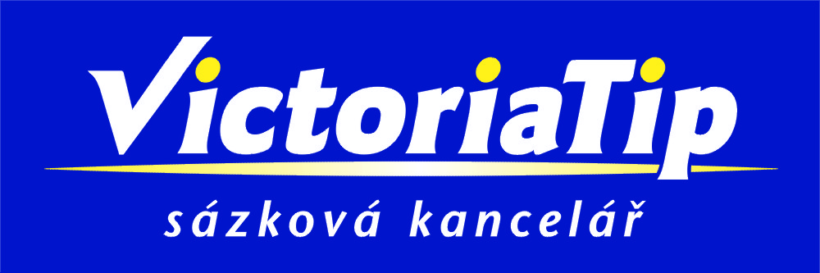

Partneři a příznivci

 |  |  | 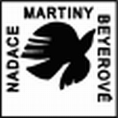 |  | 
 |  |  |  |  |  | 
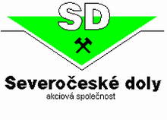 |  |  |  |  |  |  | 

Mediální příznivci

 |  | 
 |  | 

